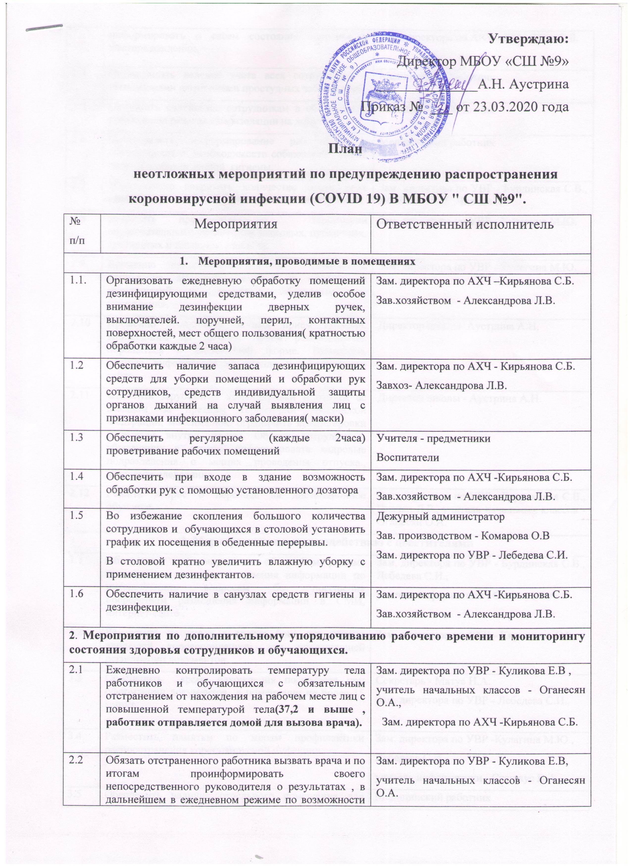
Утверждаю:
Директор МБОУ «СШ №9»
______________А.Н. Аустрина
Приказ № ___ от 23.03.2020 года

План
неотложных мероприятий по предупреждению распространения короновирусной инфекции (COVID 19) В МБОУ " СШ №9".
№  п/п | Мероприятия | Ответственный исполнитель
- Мероприятия, проводимые в помещениях
1.1. | Организовать ежедневную обработку помещений дезинфицирующими средствами, уделив особое внимание дезинфекции дверных ручек, выключателей. поручней, перил, контактных поверхностей, мест общего пользования( кратностью обработки каждые 2 часа) | Зам. директора по АХЧ –Кирьянова С.Б.  Зав.хозяйством - Александрова Л.В.
1.2 | Обеспечить наличие запаса дезинфицирующих средств для уборки помещений и обработки рук сотрудников, средств индивидуальной защиты органов дыханий на случай выявления лиц с признаками инфекционного заболевания( маски) | Зам. директора по АХЧ - Кирьянова С.Б.  Завхоз- Александрова Л.В.
1.3 | Обеспечить регулярное (каждые 2часа) проветривание рабочих помещений | Учителя - предметники  Воспитатели
1.4 | Обеспечить при входе в здание возможность обработки рук с помощью установленного дозатора | Зам. директора по АХЧ -Кирьянова С.Б.  Зав.хозяйством - Александрова Л.В.
1.5 | Во избежание скопления большого количества сотрудников и обучающихся в столовой установить график их посещения в обеденные перерывы.  В столовой кратно увеличить влажную уборку с применением дезинфектантов. | Дежурный администратор  Зав. производством - Комарова О.В  Зам. директора по УВР - Лебедева С.И.
1.6 | Обеспечить наличие в санузлах средств гигиены и дезинфекции. | Зам. директора по АХЧ -Кирьянова С.Б.  Зав.хозяйством - Александрова Л.В.
2. Мероприятия по дополнительному упорядочиванию рабочего времени и мониторингу состояния здоровья сотрудников и обучающихся.
2.1 | Ежедневно контролировать температуру тела работников и обучающихся с обязательным отстранением от нахождения на рабочем месте лиц с повышенной температурой тела(37,2 и выше , работник отправляется домой для вызова врача). | Зам. директора по УВР - Куликова Е.В ,  учитель начальных классов - Оганесян О.А.,  Зам. директора по АХЧ -Кирьянова С.Б.
2.2 | Обязать отстраненного работника вызвать врача и по итогам проинформировать своего непосредственного руководителя о результатах , в дальнейшем в ежедневном режиме по возможности информировать о своем состоянии здоровья и местонахождении. | Зам. директора по УВР - Куликова Е.В,  учитель начальных классов - Оганесян О.А.  Зам. директора по АХЧ - Кирьянова С.Б.
2.3 | Организовать ведение учета всех сотрудников с выявленными симптомами простудных заболеваний. | Медицинский работник
2.5 | Оказывать содействие сотрудникам в обеспечении соблюдения режима самоизоляции на дому. | Медицинский работник
2.6 | Организовать информирование работников и обучающихся о необходимости соблюдения правил личной и общественной гигиены. | Медицинский работник
2.7 | Максимально сократить количество проводимых семинаров, совещаний , иных деловых мероприятий. | Зам. директора по УВР - Бурдинская С.В., Лебедева С..И. ,Чивчян Я.Р.
2.8 | Запретить проведение на территории образовательного учреждения массовых, публичных, зрелищных и иных мероприятий. | Зам. директора по УВР - Кулагина М.Ю.
2.9. | Временно приостановить и/или ограничить проведение культурно-массовых и спортивных мероприятий на территории образовательного учреждения. | Зам. директора по УВР - Кулагина М.Ю.
2.10 | Временно ограничить личный прием граждан. Пришедшим на личный прием рекомендовать обращаться в письменной форме. Разместить данную информацию на стенде и официальном сайте. | Директор школы- Аустрина А.Н.
2.11 | Отметить зарубежные командировки и отпуск ас выездом за пределы территории Российской Федерации, максимально ограничить командировки и выездф внутри страны. Обязать сотрудников, убывающих в отпуск, информировать кадровые подразделения о местах проведения отпуска., маршруте следования. | Директор школы - Аустрина А.Н.
2.12 | Решить вопрос о переводе на дистанционное обучение. | Зам. директора по УВР - Бурдинская С.В., Чивчян Я.Р., учитель начальных классов - Оганесян О.А.
3. Мероприятия по взаимодействию с посетителями
3.1 | Обеспечить информирование об особом режиме посещения , способах получения информации по интересующим вопросам без посещения посредством размещения информации в СМИ, интернет-сайте . | Зам. директора по УВР - Бурдинская С.В., Лебедева С.И.,  учитель информатики - Сташкус В.А.
3.2 | Разместить на входе в здание бокс для приема входящей корреспонденции для последующей регистрации документов. | Зам. директора по АХЧ - Кирьянова С.Б.
3.3 | Обеспечить время нахождения посетителя при оформлении документов в помещении не более 15 минут | Секретарь - Матус Н.А.  Зам. директора по УВР - Лебедева С.И.,
3.4 | Разместить памятки по мерам профилактики распространения короновирусной инфекции | Зам. директора по УВР -Кулагина М.Ю.,  Лебедева С.И.,  учитель информатики - Сташкус В.А.
3.5 | Обеспечить наличие отдельного помещения для изоляции людей в случае выявления подозрения на ухудшение самочувствия или симптомов заболевания , | Медицинский работник
4. Мероприятия, касающиеся взаимодействия со СМИ
4.1 | Организовать ежедневный мониторинг по ситуации, связанной с короновирусом в рамках информационного поля образовательного учреждения. | Секретарь - Матус Н.А.  Зам. директора по УВР - Лебедева С.И.,
4.2. | Организовать ежедневный сбор информации о случаях заболеваний новым короновирусом среди сотрудников и принимаемых мерах по недопущению распространения инфекции. | Зам. директора по УВР – Оганесян О.А.  Зам. директора по УВР - Бурдинская С.В.  Зам. директора по АХЧ – Кирьянова С.Б.  Зам. директора по УВР - Лебедева С.И.
4.3 | Обеспечить размещение на сайте информации о мерах , применяемых в связи с эпидемиологической обстановкой. | Зам. директора по УВР - Кулагина М.Ю.,  Лебедева С.И.,  учитель информатики - Сташкус В.А.
5. Иные мероприятия
5.1 | Оперативно организовать закупку средств профилактики: индивидуальные дезинфицирующие средства, диспенсеры с дезинфицирующими средствами, маски. | Зам. директора по АХЧ - Кирьянова С.Б.  Зав. хозяйством - Александрова Л.В.

